ПАСПОРТ
воинского захоронения на территории Российской Федерации
(другого государства)

Российская Федерация, кадастровый номер 61-61-44/021/2010-407, учетный номер 61-1500, Российская Федерация, Ростовская область, Тацинский район, поселок Новосуховый, ул.Клубная_____________________________________________________
(страна, кадастровый номер земельного участка или иной государственный учетный номер (при наличии), адрес (при наличии) или местоположение)
- Место и дата захоронения
Россия, Российская Федерация, Ростовская область, Тацинский район, поселок Новосуховый, ул.Клубная, 1943г._____________________________________________
(место, дата захоронения (создания); если на кладбище или в могиле погребены останки воинов в порядке перезахоронения, то указывается, откуда и когда они перезахоронены)
2. Вид захоронения
Братская могила героям Великой Отечественной Войны______________________
(вид захоронения; период истории России, к которому относится захоронение; если захоронением является воинское кладбище или воинский
участок кладбища, то указывается количество находящихся на нем братских и индивидуальных могил)
3. Размеры захоронения и его состояние
Памятник в виде конуса высотою 3м. Наверху – металлическая звезда. Состояние удовлетворительное. __________________________________________________________
(ширина и длина кладбища, воинского участка кладбища или отдельных могил, наличие и тип ограждения, состояние захоронения (хорошее,
удовлетворительное, аварийное)
4.Краткое описание памятника (надгробия), захоронения:
Памятник из кирпича и бетона. Основанием памятника является площадка из бетона. Вокруг памятника – металлическое ограждение со звездочками по бокам_______________________________________________________________________
(краткое описание, размеры, материал, из которого он изготовлен, дата установки, фамилия и инициалы автора, техническое состояние
памятника, также сообщается о наличии мемориального сооружения, содержащего "Вечный огонь" или "Огонь памяти", другие сведения)

5. Количество захороненных
Всего | В том числе
Всего | известных | неизвестных
8 | 8 | 0
(общее количество захороненных, в том числе (при наличии данных) отдельно военнослужащих, партизан, участников движения сопротивления, военнопленных, воинов-интернационалистов)
6. Сведения о захороненных
№ п/п | Должность, подра-зделение/ воинская часть | Воинское звание | Фамилия  имя, отчество (при наличии) | Дата рождения | Дата гибели (смерти) | Место захоронения на кладбище, участке кладбища | Откуда перезахоронен
1 | 2 | 3 | 4 | 5 | 6 | 7 | 8
 |  | Красноармеец | Борисов Федор Дмитриевич | 1897 | 02.02.1943
 |  |  | Гуревич Саул Лазаревич | 1920 | 10.08.1943
 |  | Лейтенант | Михнович Федор Никифорович | 1917 | 10.08.1943
 |  | Сержант | Моцвай Антон Иванович | 1918 | 10.08.1943
 |  | Красноармеец | Мысин Василий Тимофеевич | 1923 | 27.01.1943
 |  | Мл.лейтенант | Новиков Валентин Сергеевич | 1923 | 30.01.1943
 |  | Лейтенант | Удальцов Михаил Васильевич | 1911 | 10.08.1943
 |  | Ст.лейтенант | Чубарь Семен Лазаревич | 1911 | 02.11.1941
(вносятся достоверно установленные сведения о каждом из захороненных; если эти сведения имеются более чем на 10 захороненных, то на них составляется список захороненных (в том числе в электронной форме), который прилагается к паспорту в качестве вкладыша, а в графе 4 делается запись: "Согласно прилагаемому списку")
7 Сведения об организациях, осуществляющих шефство над воинским захоронением (оказывающих помощь в его благоустройстве и содержании)
ул. Административная д.8, поселок Новосуховый Тацинский район Ростовская область, 347067, Администрация Суховского сельского поселения ___________________________
8. Фотоснимок захоронения (или его основной части с памятником (надгробием), сделанный в летнее время года
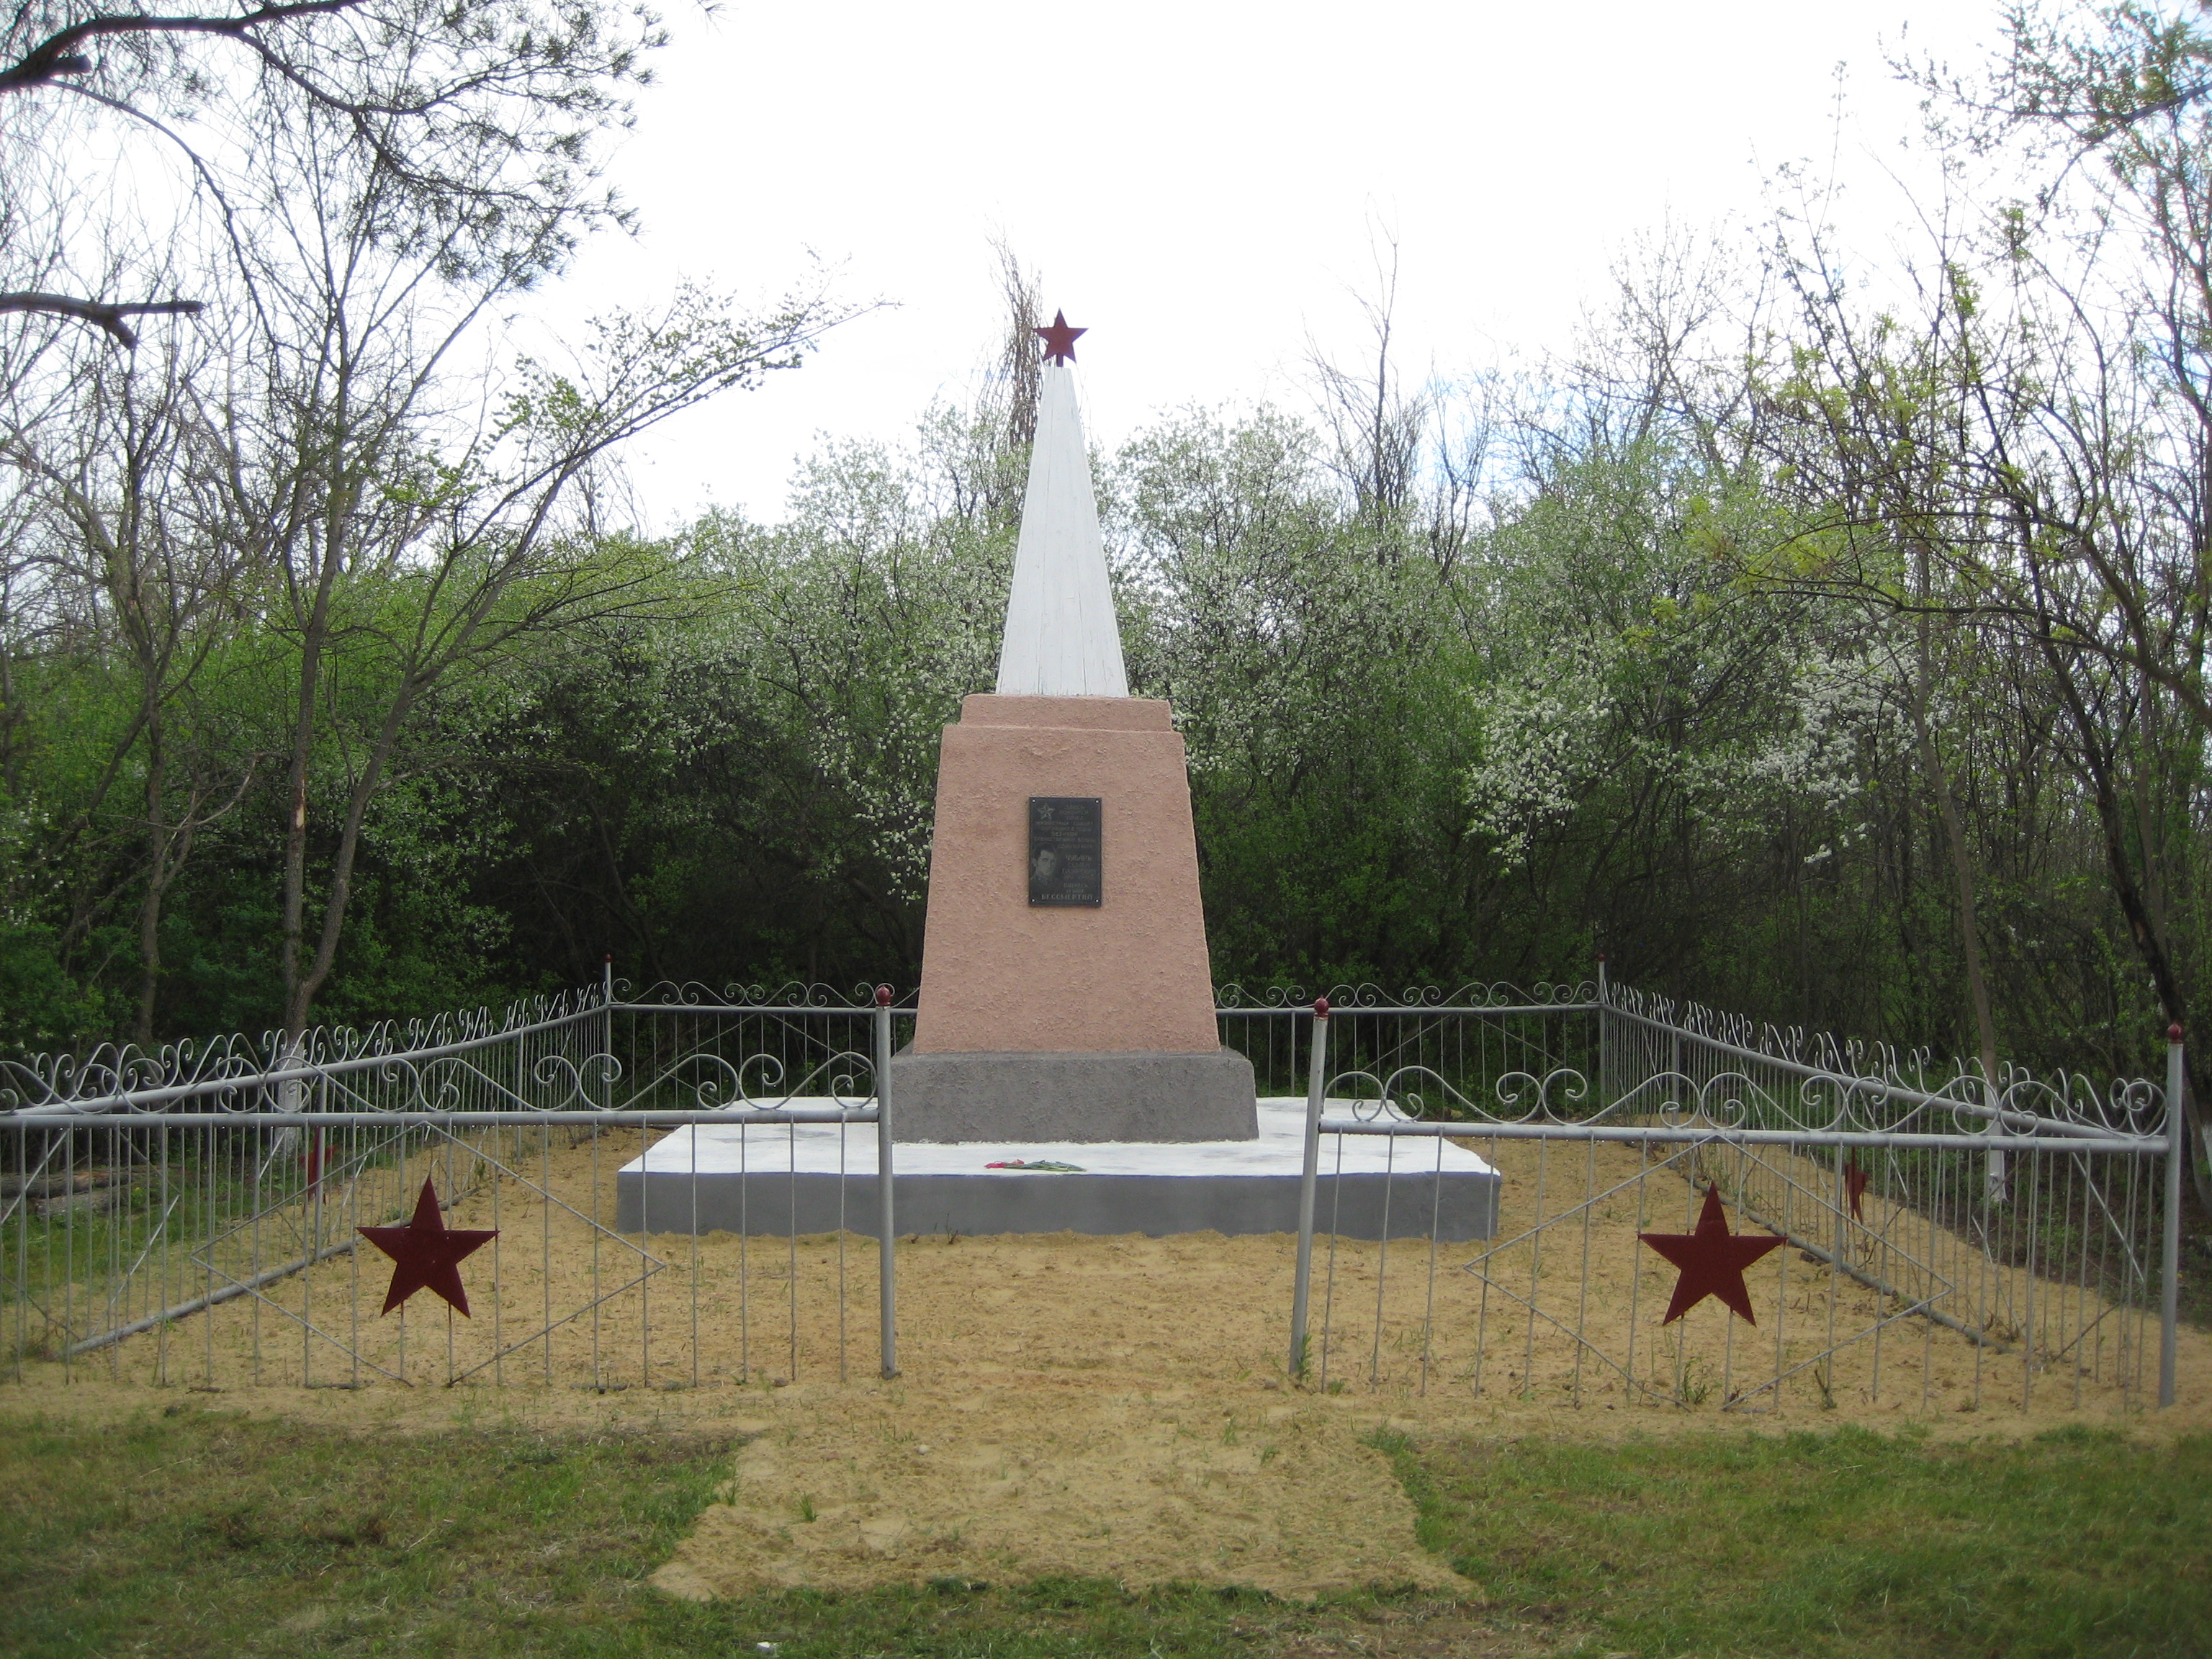
9. Схема (координаты, в том числе ГЛОНАСС (GPS) расположения захоронения
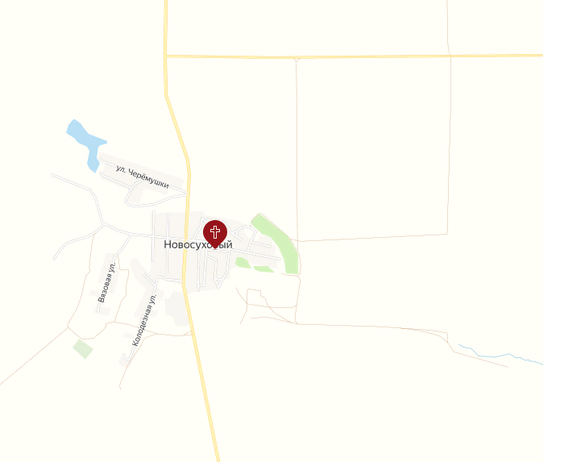
10. Дополнительная информация о захоронении: в июне 2023 года прошла сверка с документами Центрального архива Министерства обороны Российской Федерации
11. Подписи заинтересованных должностных лиц
Представитель органа местного самоуправления:
Глава администрации Суховского сельского поселения
С.Ю.Карасев
____________________________________________________________________________
(должность, подпись, инициал имени, фамилия)

М.П.
"_______"__________20__г.

Представитель Министерства обороны Российской Федерации:
ВрИО Военного комиссара Белокалитвинского и Тацинского районов Ростовской области
Е.А.Курносенков
___________________________________________________________________________
(должность, подпись, инициал имени, фамилия)

М.П
"________"__________20__г

